新竹縣各鄉鎮市公共設施送出基地優先次序表(依112.11.29本縣第337次都市計畫委員會決議)
鄉鎮市 | 都計名 | 第一期：民國98~99年 | 第二期：民國100~101年 | 第三期：民國102年以後
竹北市 | 竹北（含斗崙地區） | 公園、公兒、綠地、未開闢8m（含）以上道路、兒童遊樂場用地 | 公園、公兒、綠地、未開闢8m（含）以上道路、兒童遊樂場用地、社教、機關、廣停、廣場、綠化步道、河道 | - 全部私有都市計畫公共設施保留地，但不包括都市計畫書規定應以區段徵收、市地重劃或其他方式整體開發取得者。  - 送出基地為道路用地時，道路用地申請移入之容積不得大於接受基地可移入容積之百分之八十。但道路用地位於都市更新地區及編號 10M-10(詳附圖一)、10M-11(詳附圖二)、15M-12(詳附圖三)、細1-3-12(屬縣政十一街部分)(詳附圖四)、15M-1(詳附圖五)、20M-2(詳附圖六)、15M-6(詳附圖七)、8M-58道路(詳附圖八)、細1-3-12(屬光明十街部分)(詳附圖九)者，不在此限。  - 前述第二點自民國111年12月31 日次日起停止適用。
竹東鎮 | 竹東 | 停車場、機關、超過8m道路 | 公園、公兒、綠地、廣場、學校、市場 | 全部私有都市計畫公共設施保留地，但不包括都市計畫書規定應以區段徵收、市地重劃或其他方式整體開發取得者。
竹東鎮 | 頭二三 | 公園、綠地、機關、市場 | 公兒、停車場、學校 | 全部私有都市計畫公共設施保留地，但不包括都市計畫書規定應以區段徵收、市地重劃或其他方式整體開發取得者。
湖口鄉 | 湖口 | 公園、公兒、綠地 | 停車場、學校、市場 | 全部私有都市計畫公共設施保留地，但不包括都市計畫書規定應以區段徵收、市地重劃或其他方式整體開發取得者。
湖口鄉 | 老湖口 | 公兒、廣場、市場 | 停車場、學校 | 全部私有都市計畫公共設施保留地，但不包括都市計畫書規定應以區段徵收、市地重劃或其他方式整體開發取得者。
新豐鄉 | 新庄子 | 公園、綠地、超過8m道路 | 公兒、停車場、機關、學校 | 全部私有都市計畫公共設施保留地，但不包括都市計畫書規定應以區段徵收、市地重劃或其他方式整體開發取得者。
新豐鄉 | 山崎 | 公園、綠地、超過8m道路 | 公兒、停車場、機關、學校 | 全部私有都市計畫公共設施保留地，但不包括都市計畫書規定應以區段徵收、市地重劃或其他方式整體開發取得者。
新埔 |  | 公園 | 超過8m道路 | 市場
關西 |  | 公園、公兒 | 綠地、市場 | 全部私有都市計畫公共設施保留地，但不包括都市計畫書規定應以區段徵收、市地重劃或其他方式整體開發取得者。
芎林 |  | 機關、市場 | 公兒、學校 | 全部私有都市計畫公共設施保留地，但不包括都市計畫書規定應以區段徵收、市地重劃或其他方式整體開發取得者。
橫山 |  | 公兒、停車場、廣場、機關、學校 | 公園、綠地 | 超過8m道路、市場
北埔 |  | 公園、綠地、停車場、機關 | 公兒、學校 | 超過8m道路、市場
寶山 |  | 綠地、機關 | 超過8m道路、市場 | 全部私有都市計畫公共設施保留地，但不包括都市計畫書規定應以區段徵收、市地重劃或其他方式整體開發取得者。
清泉 |  | 公園 | 停車場、超過8m道路、學校 | 公兒、機關
備註:1.各都市計畫區第一期送出基地總量若達50％以上，第二期送出基地可優先辦理。
2.8m以下道路待新竹縣都市計畫容積移轉辦法實施5年後再行檢討。
3.竹北(含斗崙地區)都市計畫區內公共設施保留地(不含道路用地)面積比例若低於公共設施保留地總量之15%，則應再
行檢討送出基地優先次序表之內容。
4.本優先次序表之調整得由鄉鎮市公所報經本縣都市計畫委員會審議，依審議通過決議辦理。
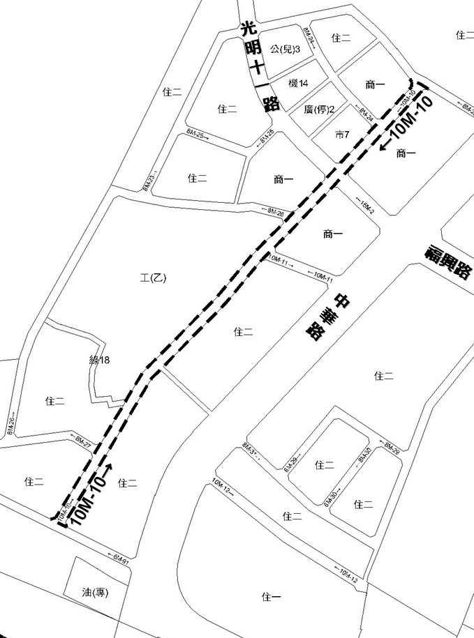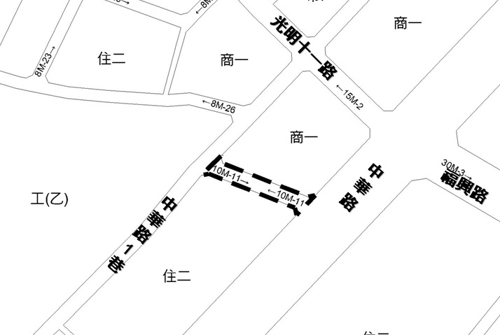
附圖一 編號10M-10道路 附圖二 編號10M-11道路
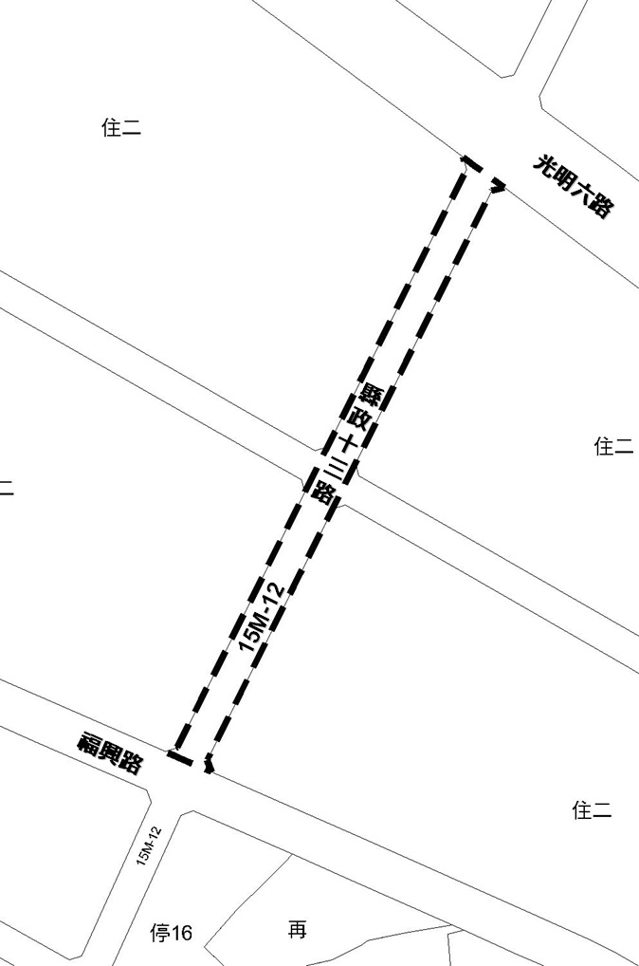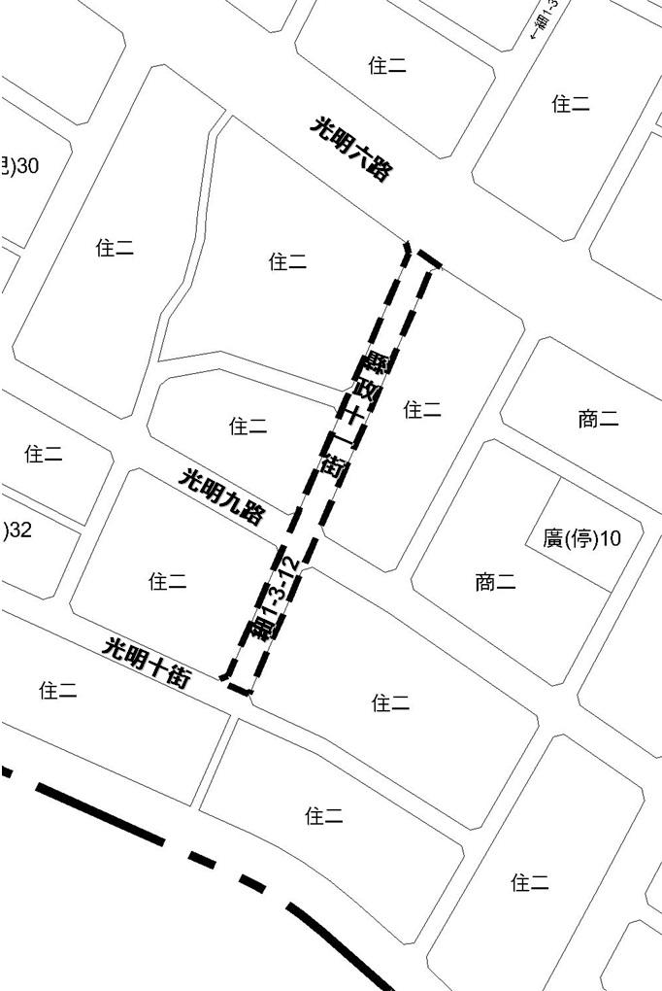
附圖三 編號15M-12道路 附圖四 編號細1-3-12道路(屬縣政十一街部分)
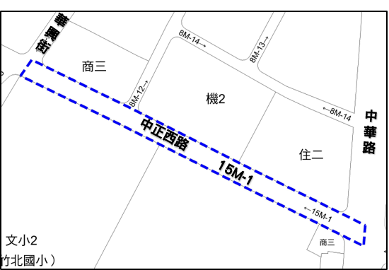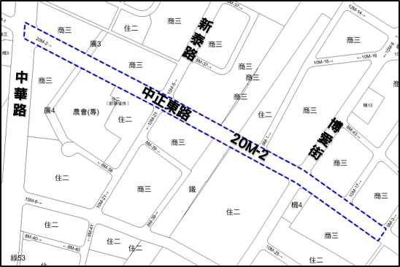
附圖五 編號15M-1道路 附圖六 編號20M-2道路
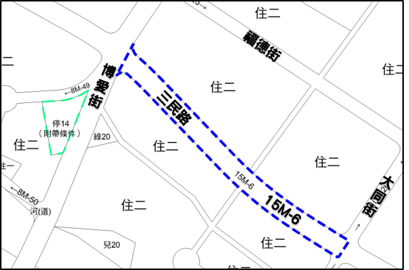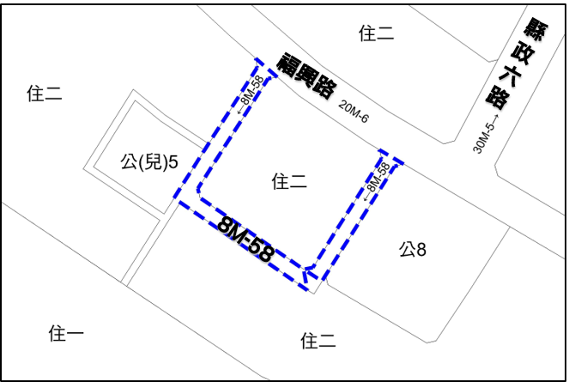
附圖七 編號15M-6道路 附圖八 編號8M-58道路
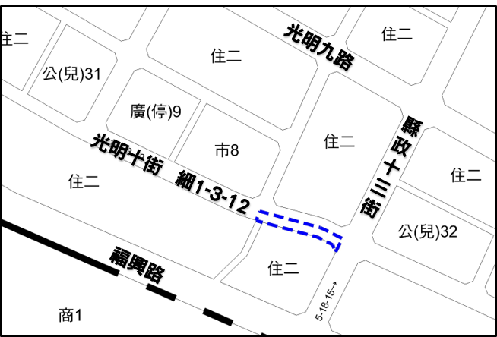
附圖九 編號細1-3-12道路(屬光明十街部分)

